**МИНОБРНАУКИ РОССИИ**

**Санкт-Петербургский государственный**

**электротехнический университет**

**«ЛЭТИ» им. В.И. Ульянова (Ленина)**

**Кафедра МО ЭВМ**

отчет

**по практической работе №1**

**по дисциплине «Компьютерная графика»**

Тема: Основы геометрического моделирования в Unity3D

|  |  |  |
| --- | --- | --- |
| Студент гр. 9381 |  | Колованов Р.А. |
| Преподаватель |  | Герасимова Т.В. |

Санкт-Петербург

2023

**Задание.**

1) Познакомьтесь с особенностями моделирования простейших трехмерных геометрических моделей в среде Unity3d;

2) Освойте приемы моделирования трехмерных геометрических объектов и их физических свойств с помощью компонентов *Transform*, *Rigidbody*, *BoxCollider* в новом проекте в среде Unity3d;

3) Освойте приемы организации взаимодействия объектов за счет добавления гравитации и массы к 3D-объектам в этом проекте;

4) Сохраните файл и проекта по п. 2 и предоставьте преподавателю.

**Контрольное задание.**

Последовательность моделирования описать в плане-отчете по практическому занятию.

1. Создать физическую модель шара, скатывающегося по наклонному лабиринту.

**Выполнение работы.**

Для начала были рассмотрены особенности моделирования простейших трехмерных геометрических моделей в среде Unity3D, а также освоены приемы моделирования трехмерных геометрических объектов и их физических свойств. Для этого были изучено пособие «Основы геометрического моделирования в Unity3D», в рамках которого были рассмотрены:

* Основная информация о Unity3D и его интерфейс;
* Основные объекты сцены, такие как *PointLight*, *Camera*, *GameObject*;
* Компоненты объектов сцены, такие как *Transform* (отвечает за положение объекта на сцене), *MeshFilter* (хранит 3D-модель объекта), *MeshRenderer* (дополняет 3D-модель текстурой и шейдерами), *BoxCollider* (хранит 3D-модель для определения столкновений), *Rigidbody* (для добавления некоторых физических законов объекту, а именно масса, гравитация и прочее);
* Изменение физических свойств объектов сцены на примере использования упругого материала.

Для создания финальной сцены были выполнены следующие действия:

* На сцене были расставлены статические 3D-объекты (без компонента *Rigidbody*) для формирования наклонного лабиринта. Использовались 3D-модели куба и плоскости. К этим объектам был добавлен компонент *BoxCollider* для обеспечения взаимодействия со сферой, которая будет скатываться по лабиринту;
* На сцену были добавлены объекты *Camera* (для определения позиции, с которой игрок будет наблюдать за сценой) и *PointLight* (для освещения сцены);
* На сцену в начало лабиринта был добавлен динамический 3D-объект сферы, которая будет скатываться по лабиринту. К этому объекту были добавлены компоненты *BoxCollider* (для обеспечения взаимодействия со стенками лабиринта)и *Rigidbody* (для симуляции массы, гравитации, импульса объекта). Для задания определенных физических свойств сфере был создан физический материал упругого тела Bouncy. Установленные параметры приведены на рис. 1.

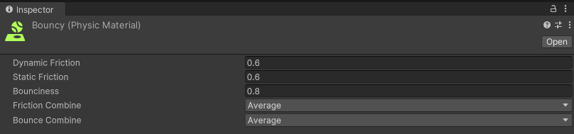

*Рисунок 1 – Параметры физического материала.*

Финальная 3D-сцена приведена на рис. 2.

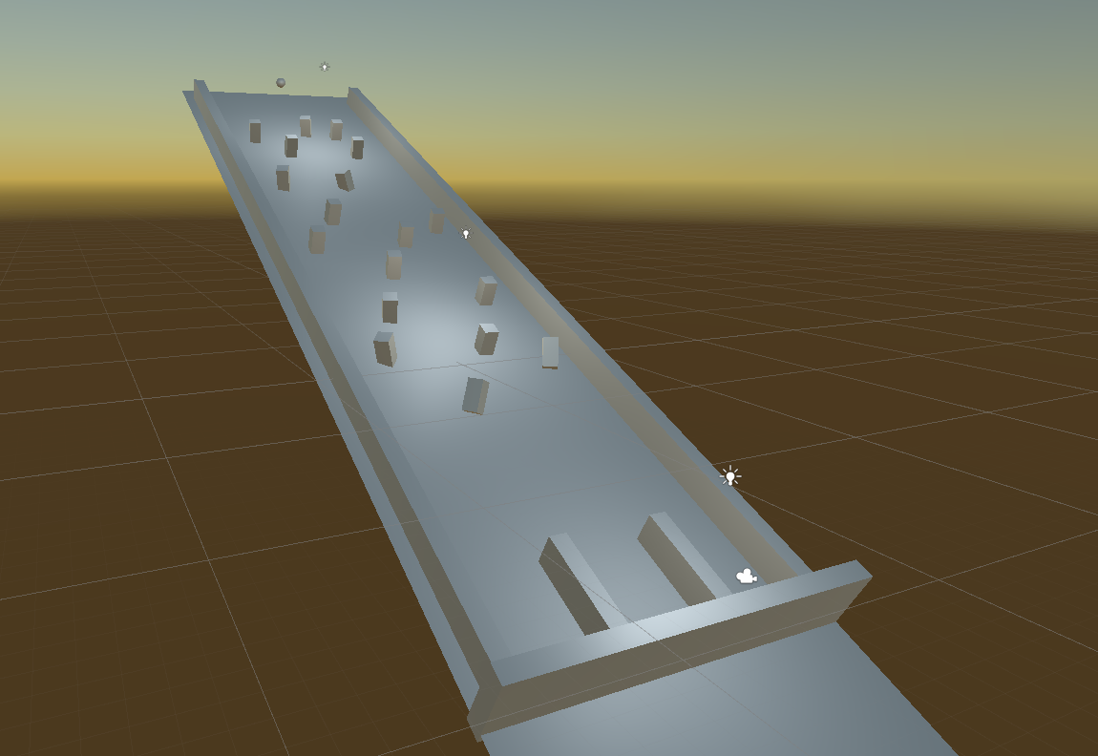

*Рисунок 2 – Финальная 3D-сцена.*

**Выводы.**

В рамках выполнения практической работы были:

* Рассмотрены особенности моделирования простейших трехмерных геометрических моделей в среде Unity3D;
* Освоены приемы моделирования трехмерных геометрических объектов и их физических свойств с помощью компонентов *Transform*, *Rigidbody*, *BoxCollider* в среде Unity3D;
* Освоены приемы организации взаимодействия объектов за счет добавления гравитации и массы к 3D-объектам;
* Создана физическая модель шара, скатывающегося по наклонному лабиринту.